Федеральное государственное автономное образовательное учреждение высшего образования «Национальный исследовательский университет ИТМО»

Факультет Программной инженерии и компьютерной техники
Дисциплина “Основы профессиональной деятельности”

Отчёт по лабораторной работе №4
Вариант №2479

Выполнил:
Ануфриев Андрей Сергеевич, Р3119
Проверила:
Остапенко Ольга Денисовна

г. Санкт-Петербург
2025 год
Оглавление
Задание 3
Ход выполнения 4
1) Текст исходной программы 5
2) Описание программы 7
3)Трассировка 9
4)График функции и проверка результата 9

Задание
- Программа осуществляет асинхронный вывод данных на ВУ-1
- Программа начинается с адреса 138₁₆. Размещаемая строка находится по адресу 5B4₁₆.
- Строка должна быть представлена в кодировке Windows-1251.
- Формат представления строки в памяти: АДР1: СИМВ1 СИМВ2 АДР2: СИМВ3 СИМВ4 ... СТОП_СИМВ.
- Ввод или вывод строки должен быть завершен по символу c кодом 00 (NUL). Стоп символ является обычным символом строки и подчиняется тем же правилам расположения в памяти что и другие символы строки.
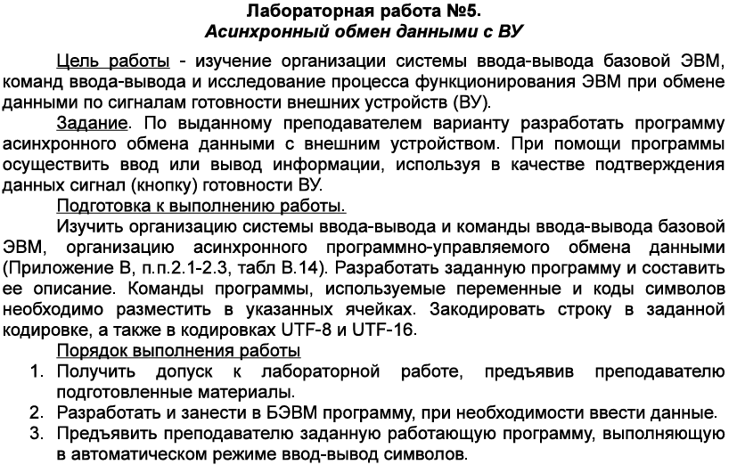
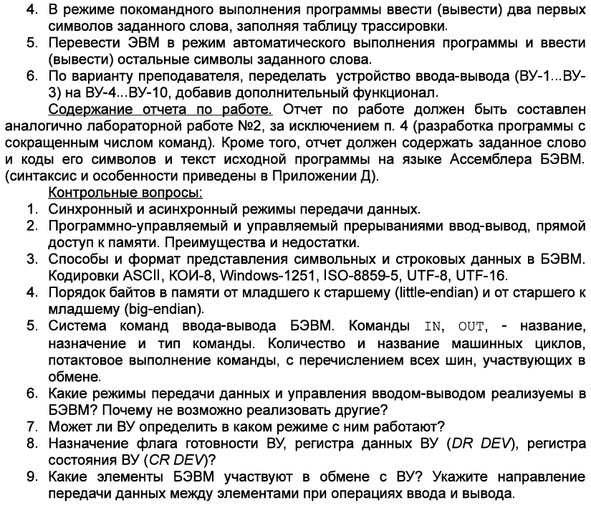

Ход выполнения

Текст исходной программы

aсинхронный вывод данных (в кодировке Windows-1251) на ВУ-1 (до 00(NUL) символа)
ORG 0x138 ; Программа начинается с адреса 138
STR: WORD 0x05B4; Размещаемая строка находится по адресу 5B4
POINTER: WORD ? ; ?? Указатель на текущие 2 символа
START: CLA
LD STR
ST POINTER ; Инициализируем указатель
S1: IN 0x07 ; Ожидание вывода первого символа
AND #0x40 ; Бит 6 SR == 0 («Готов» нажата?)
BEQ S1 ; Нет – «Спин-луп»
LD (POINTER) ; Иначе загрузим текущие 2 символа строки…
OUT 0x00 ; …И выведем первый символ на ВУ-1
SXTB ; Расширим знак, чтобы второй символ нам не мешал
CMP #0x00 ; Перед нами стоп-символ?
BEQ PHLT ; Да – на выход!
S2: IN 0x07 ; Ожидание вывода второго символа
AND #0x40 ; Бит 6 SR == 0 (“Готов” нажата?)
BEQ S2 ; Нет – «Спин-луп»
LD (POINTER)+ ; Иначе загрузим те же 2 символа строки, переместим указатель
SWAB ; Выберем второй символ в младшем байте…
OUT 0x00 ; …И выведем его на ВУ-1
SXTB ; Расширим знак, чтобы первый символ нам не мешал
CMP #0x0000 ; Перед нами стоп-символ?
BEQ PHLT ; Да – на выход!
JUMP S1 ; И так далее...
PHLT: HLT ; Тот самый выход!
ORG 0x05B4 ; Строка начинается здесь
WORD 0XCFD1 ; ПС
WORD 0XC62C ; Ж,
WORD 0X20CF ; П
WORD 0XD1C6 ; СЖ
WORD 0X2E20 ; .
WORD 0XCDE0 ; На
WORD 0XEFE8 ; пи
WORD 0XE869 ; ши
WORD 0X20CF ; П
WORD 0XD1C6 ; СЖ
WORD 0X2C20 ; ,
WORD 0X20E3 ; у
WORD 0XF2E5 ; те
WORD 0XE1FF ; бя
WORD 0X20ED ; н
WORD 0XE5F2 ; ет
WORD 0X20E2 ; в
WORD 0XFBEB ; ыб
WORD 0XEEF0 ; ор
WORD 0XE021 ; а!
WORD 0X0000 ; <NUL>

Описание программы
Назначение программы: посимвольный асинхронный вывод строки, закодированной в кодировке Windows-1251 на ВУ-1.
Описание исходных данный:
- STR – Адрес 1-го элемента (начала) строки.
- STR…0A(NL-символ) – Строка в кодировке Windows-1251.
ОПИ:
- Элемент строки – до 2-х восьмиразрядных символов в кодировке Windows-1251. Младший байт – 1-й символ элемента, старший байт – 2-й.
ОДЗ:
$$\left\{\begin{aligned}0x5B4≤STR≤2^{11}-1-ОКРУГЛ.ВВЕРХ\left(\frac{Длина строки}{2}\right) \\ 0≤Длина строки≤ 0x424-STR*2\end{aligned}\right.$$
$$\left\{\begin{aligned}0x000≤STR≤0x138-ОКРУГЛ.ВВЕРХ(\frac{Длина строки}{2}) \\ 0≤Длина строки≤0xBAC-STR*2\end{aligned}\right.$$

- Расположение в памяти ЭВМ программы и исходных данных:
  - Программа располагается в памяти в ячейках между адресами 138 и 15B включительно (без учета строки).
  - Исходные данные должны располагаться в ячейках памяти:
    - STR – 138.
    - Строка: начиная с адреса STR, заканчивая символом 0x00.
  - В программе также используется вспомогательная ячейка, находящаяся по адресу 0x139.
- Первая команда располагается в ячейке по адресу 13A. Последняя – 15B.

3)Трассировка
Адр | Знчн | IP | CR | AR | DR | SP | BR | AC | PS | NZVC | Адр | Знчн
13A | 0200 | 13A | 0000 | 000 | 0000 | 000 | 0000 | 0000 | 004 | 0100
13A | 0200 | 13B | 0200 | 13A | 0200 | 000 | 013A | 0000 | 004 | 0100
13B | AEFC | 13C | AEFC | 138 | 05B4 | 000 | FFFC | 05B4 | 000 | 0000
13C | EEFC | 13D | EEFC | 139 | 05B4 | 000 | FFFC | 05B4 | 000 | 0000 | 139 | 05B4
13D | 1203 | 13E | 1203 | 13D | 1203 | 000 | 013D | 0540 | 000 | 0000
13E | 2F40 | 13F | 2F40 | 13E | 0040 | 000 | 0040 | 0040 | 000 | 0000
13F | F0FD | 140 | F0FD | 13F | F0FD | 000 | 013F | 0040 | 000 | 0000
140 | A8F8 | 141 | A8F8 | 5B4 | CFD1 | 000 | FFF8 | CFD1 | 008 | 1000
141 | 0680 | 142 | 0680 | 141 | 0680 | 000 | 0141 | D1CF | 008 | 1000
142 | 1302 | 143 | 1302 | 142 | 1302 | 000 | 0142 | D1CF | 008 | 1000
143 | 7F00 | 144 | 7F00 | 143 | 0000 | 000 | 0000 | D1CF | 009 | 1001
144 | F008 | 145 | F008 | 144 | F008 | 000 | 0144 | D1CF | 009 | 1001
145 | 1203 | 146 | 1203 | 145 | 1203 | 000 | 0145 | D140 | 009 | 1001
146 | 2F40 | 147 | 2F40 | 146 | 0040 | 000 | 0040 | 0040 | 001 | 0001
147 | F0FD | 148 | F0FD | 147 | F0FD | 000 | 0147 | 0040 | 001 | 0001
148 | AAF0 | 149 | AAF0 | 5B4 | CFD1 | 000 | FFF0 | CFD1 | 009 | 1001 | 139 | 05B5
149 | 1302 | 14A | 1302 | 149 | 1302 | 000 | 0149 | CFD1 | 009 | 1001
14A | 7F00 | 14B | 7F00 | 14A | 0000 | 000 | 0000 | CFD1 | 009 | 1001
14B | F001 | 14C | F001 | 14B | F001 | 000 | 014B | CFD1 | 009 | 1001
14C | CEF0 | 13D | CEF0 | 14C | 013D | 000 | FFF0 | CFD1 | 009 | 1001
13D | 1203 | 13E | 1203 | 13D | 1203 | 000 | 013D | CF40 | 009 | 1001
13E | 2F40 | 13F | 2F40 | 13E | 0040 | 000 | 0040 | 0040 | 001 | 0001
13F | F0FD | 140 | F0FD | 13F | F0FD | 000 | 013F | 0040 | 001 | 0001
140 | A8F8 | 141 | A8F8 | 5B5 | C62C | 000 | FFF8 | C62C | 009 | 1001
141 | 0680 | 142 | 0680 | 141 | 0680 | 000 | 0141 | 2CC6 | 001 | 0001
142 | 1302 | 143 | 1302 | 142 | 1302 | 000 | 0142 | 2CC6 | 001 | 0001
143 | 7F00 | 144 | 7F00 | 143 | 0000 | 000 | 0000 | 2CC6 | 001 | 0001
144 | F008 | 145 | F008 | 144 | F008 | 000 | 0144 | 2CC6 | 001 | 0001
145 | 1203 | 146 | 1203 | 145 | 1203 | 000 | 0145 | 2C40 | 001 | 0001
146 | 2F40 | 147 | 2F40 | 146 | 0040 | 000 | 0040 | 0040 | 001 | 0001
147 | F0FD | 148 | F0FD | 147 | F0FD | 000 | 0147 | 0040 | 001 | 0001
148 | AAF0 | 149 | AAF0 | 5B5 | C62C | 000 | FFF0 | C62C | 009 | 1001 | 139 | 05B6
149 | 1302 | 14A | 1302 | 149 | 1302 | 000 | 0149 | C62C | 009 | 1001
14A | 7F00 | 14B | 7F00 | 14A | 0000 | 000 | 0000 | C62C | 009 | 1001
14B | F001 | 14C | F001 | 14B | F001 | 000 | 014B | C62C | 009 | 1001
14C | CEF0 | 13D | CEF0 | 14C | 013D | 000 | FFF0 | C62C | 009 | 1001
13D | 1203 | 13E | 1203 | 13D | 1203 | 000 | 013D | C640 | 009 | 1001
13E | 2F40 | 13F | 2F40 | 13E | 0040 | 000 | 0040 | 0040 | 001 | 0001
13F | F0FD | 140 | F0FD | 13F | F0FD | 000 | 013F | 0040 | 001 | 0001
140 | A8F8 | 141 | A8F8 | 5B6 | 0000 | 000 | FFF8 | 0000 | 005 | 0101
141 | 0680 | 142 | 0680 | 141 | 0680 | 000 | 0141 | 0000 | 005 | 0101
142 | 1302 | 143 | 1302 | 142 | 1302 | 000 | 0142 | 0000 | 005 | 0101
143 | 7F00 | 144 | 7F00 | 143 | 0000 | 000 | 0000 | 0000 | 005 | 0101
144 | F008 | 14D | F008 | 144 | F008 | 000 | 0008 | 0000 | 005 | 0101
14D | 0100 | 14E | 0100 | 14D | 0100 | 000 | 014D | 0000 | 005 | 0101

Ответы на вопросы
- Организация подпрограмм в БЭВМ. Команды вызова подпрограммы и возврата. Недостатки существующей реализации.
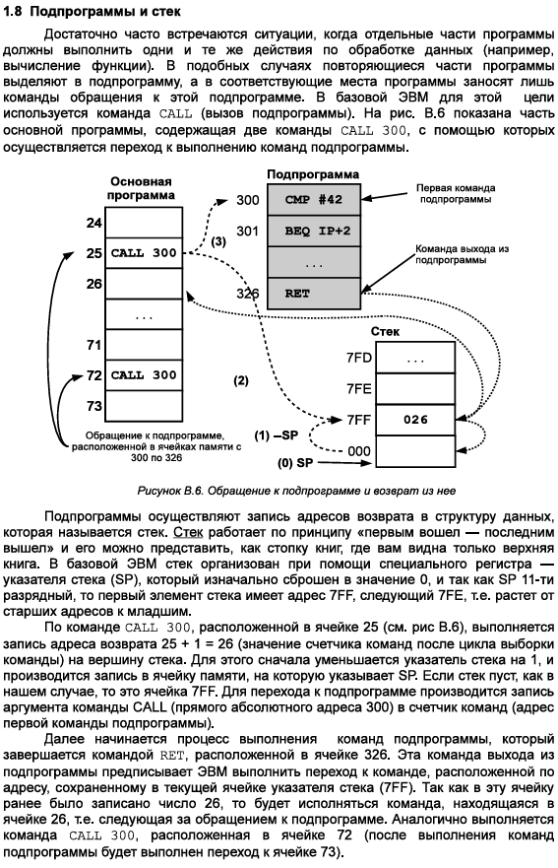
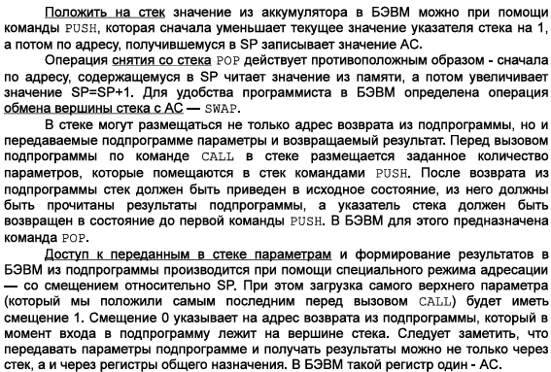
- Аргументы и возвращаемые значения подпрограммы. Способы организации передачи аргументов и возвращаемых значений.
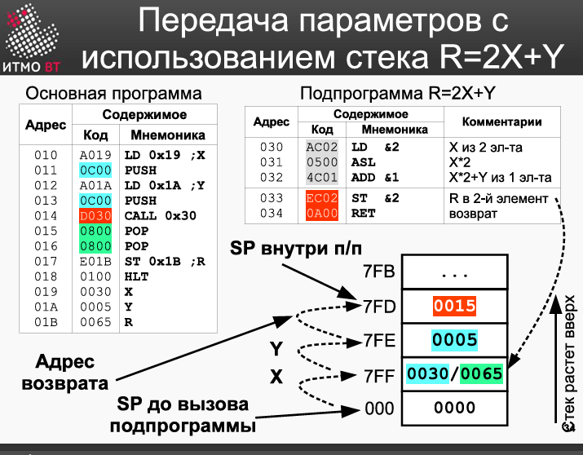
- Рекурсивный вызов подпрограмм. Организация стека.
- Описание команды CALL и RET: наименование, назначение, тип команды и вид адресации. Количество и название машинных циклов, потактовое выполнение команды, количество обращений к памяти.
